ФБУЗ «Центр гигиены и эпидемиологии в Республике Саха (Якутия)»
Отдел гигиенической подготовки и аттестации

МЕТОДИЧЕСКОЕ ПОСОБИЕ

«Санитарно-эпидемиологические требования к условиям деятельности торговых объектов и рынков, реализующих пищевую продукцию»

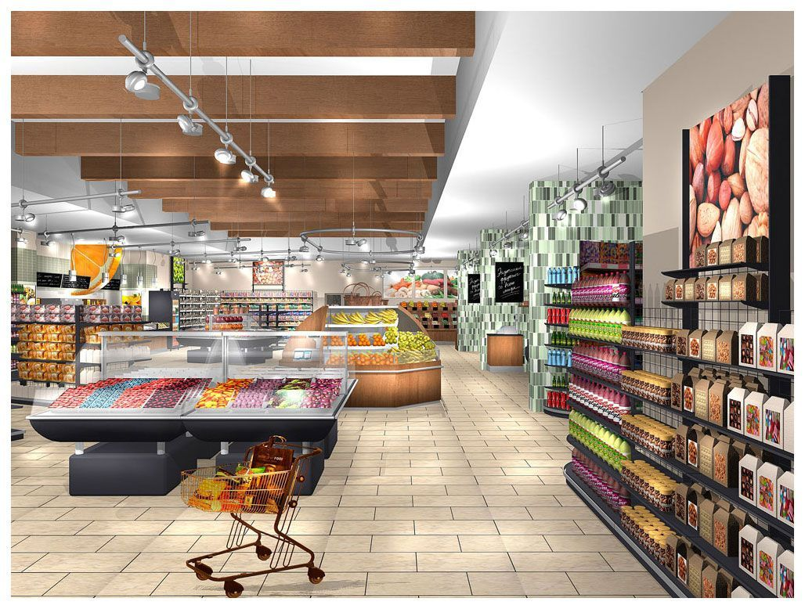

Якутск
ПРОГРАММА

профессионального гигиенического обучения работников торговых объектов и рынков, реализующих пищевую продукцию

№ | Наименование тем | (час)
1 | Государственное регулирование санитарно-эпидемиологического благополучия населения | 1,0
2 | Санитарно-эпидемиологические требования к условиям деятельности торговых объектов и рынков, реализующих пищевую продукцию  2.1. Требования к размещению торговых объектов и их территории  2.2. Требования к организации водоснабжения и водоотведения  2.3. Требования при организации отопления, вентиляции, кондиционирования воздуха, естественного и искусственного освещения помещений  2.4. Требования к помещениям торговых объектов  2.5. Требования к оборудованию, инвентарю и посуде  2.6. Требования к перевозке, приему, размещению и условиям хранения пищевой продукции  2.7. Требования к условиям реализации пищевой продукции  2.8. Санитарно-эпидемиологические требования к нестационарных торговым объектам при организации мелкорозничной торговли и ярмарок  2.9. Требования к содержанию территории, помещений, инвентаря и оборудования  2.10. Требования к личной гигиене работников торговых объектов | 1,0
3 | Профилактика инфекционных и паразитарных болезней | 0,5
4 | Формирование здорового образа жизни населения | 0,5
5 | Тестовый контроль знаний и аттестация | 1,0
 | Итого часов | 4,0

- Государственное регулирование санитарно-эпидемиологического благополучия населения.
Санитарное законодательство.
Санитарное законодательство Российской Федерации регулирует отношения в области обеспечения санитарно-эпидемиологического благополучия населения как одного из основных условий реализации предусмотренных Конституцией РФ прав граждан на охрану здоровья и благоприятную окружающую среду.
Основными законодательными и нормативно-правовыми актами, регламентирующими профессиональное гигиеническое обучение и аттестацию должностных лиц и работников, деятельность которых связана с продуктами питания, являются:
- Закон РФ «О санитарно-эпидемиологическом благополучии населения» ФЗ № 52 от 12.03.99 г. (статьи 2, 11, 36);
- СП 2.3.6.3668-20 "Санитарно-эпидемиологические требования к условиям деятельности торговых объектов и рынков, реализующих пищевую продукцию".
Санитарные правила и гигиенические нормативы – нормативные акты устанавливают критерии безопасности и безвредности для человека и факторов среды его обитания и требований к обеспечению благоприятных условий его жизнедеятельности.
Санитарным правонарушением признается посягающее на права граждан и интересы общества противоправное, виновное (умышленное или неосторожное) деяние (действие или бездействие), связанное с несоблюдением санитарного законодательства РФ, в том числе действующих санитарных правил, невыполнением гигиенических и противоэпидемических мероприятий, заключений, постановлений, распоряжений и предписаний должностных лиц Роспотребнадзора.
Должностные лица и граждане Российской Федерации, допустившие санитарное правонарушение, могут быть привлечены к дисциплинарной, административной и уголовной ответственности.

II. Санитарно-эпидемиологические требования к условиям деятельности торговых объектов и рынков, реализующих пищевую продукцию

2.1. Требования к размещению торговых объектов и их территории

Размещение торговых объектов в многоквартирных домах, в том числе установка и эксплуатация в таких торговых объектах стационарных холодильных камер, холодильных агрегатов и грузоподъемников, а также погрузочно-разгрузочные работы в торговых объектах, встроенных, встроено-пристроенных в многоквартирный дом, пристроенных к многоквартирному дому должны осуществляться при условии соблюдения санитарно-эпидемиологических требований к условиям проживания в жилых зданиях и помещениях.
Погрузку и разгрузку материалов, продукции, товаров для торговых объектов, встроенных, встроено-пристроенных в многоквартирный дом, пристроенных к многоквартирному дому следует выполнять:
- с торцов жилых зданий;
- из подземных тоннелей или закрытых дебаркадеров;
- со стороны автомобильных дорог.
Не допускается загрузка материалов, продукции, товаров со стороны двора многоквартирного дома, где расположены входы в жилые помещения.
Размещение в стационарных торговых объектах и рынках организаций, осуществляющих деятельность в сфере общественного питания, должно производиться при условии соблюдения санитарно-эпидемиологических требований к организации общественного питания.
Над торговыми местами рынка, не расположенными в помещении, должны устанавливаться навесы или иные конструкции для защиты пищевой продукции от атмосферных осадков и прямых солнечных лучей.

2.2. Требования к организации водоснабжения и водоотведения
Стационарные торговые объекты должны быть оборудованы системами холодного и горячего водоснабжения, водоотведения в соответствии с требованиями к общественным зданиям и сооружениям в части хозяйственно-питьевого водоснабжения и водоотведения согласно законодательству о техническом регулировании в сфере безопасности зданий и сооружений.
При организации автономной системы холодного водоснабжения, не имеющей собственного источника водоснабжения, должны быть обеспечены доставка автотранспортом питьевой воды и оборудование устройств приема, хранения и расхода воды.
Внутренняя поверхность грузовых отделений транспортных средств (автоцистерн, бочек), перевозящих питьевую воду, а также емкостей для хранения и расхода воды, должна быть изготовлена из моющихся и нетоксичных материалов, соответствующих требованиям, предъявляемым к безопасности материалов, контактирующих с пищевой продукцией. Внутренняя поверхность автоцистерн, бочек и емкостей для хранения и расхода питьевой воды после использования моется и дезинфицируется.
Вода, используемая из систем централизованного и нецентрализованного водоснабжения, должна отвечать требованиям, предъявляемым к питьевой воде. Собственный источник водоснабжения должен отвечать санитарно-эпидемиологическим требованиям к источникам водоснабжения для питьевого назначения.
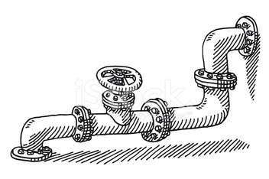
При отсутствии в стационарных торговых объектах горячего централизованного водоснабжения допускается установка водонагревающих устройств.
Системы хозяйственно-питьевого, горячего водоснабжения и водоотведения должны находиться в исправном состоянии.
Канализационное оборудование систем водоотведения в стационарных торговых объектах должно быть спроектировано и выполнено так, чтобы исключить риск загрязнения пищевой продукции.
Водоотведение стоков от производственных помещений при размещении торгового объекта в многоквартирном доме, общественном или административном здании должно обеспечиваться отдельно от системы водоотведения стоков этих зданий. Приемники стоков внутренней сети канализации должны иметь гидравлические затворы (сифоны).
В производственных, фасовочных и складских помещениях торгового объекта не допускается нахождение канализационных стояков без защитных коробов и с отверстиями для прочисток и ревизий.
В местах присоединении к канализационной сети моечных ванн, предназначенных для мытья оборудования, инвентаря и тары, должен быть предусмотрен разрыв струи для предотвращения обратного попадания сточных вод в моечные ванны.

2.3. Требования при организации отопления, вентиляции, кондиционирования воздуха, естественного и искусственного освещения помещений
Стационарные торговые объекты должны быть оборудованы системами отопления, вентиляции и (или) кондиционирования воздуха, обеспечивающими нормируемые параметры микроклимата на рабочих местах производственных помещений (за исключением складских помещений и холодильных камер для хранения пищевой продукции, а также помещений, для которых установлены особые условия температурно-влажностного режима для пищевой продукции) в соответствии с санитарно-эпидемиологическими требованиями, установленными к температуре и влажности воздуха на рабочих местах.
Система вентиляции (естественной и механической) в стационарных торговых объектах должна быть выполнена так, чтобы исключать риск загрязнения воздушной среды в помещениях организации и ухудшения для здоровья человека условий проживания, условий труда на рабочих местах в общественных и административных зданиях, в которых расположен торговый объект, а также порчу пищевой продукции при ее хранении.
Санитарно-бытовые помещения (туалеты, душевые, комнаты гигиены женщин) оборудуются автономными системами вентиляции.
Помещения торговых объектов должны быть обеспечены естественным и (или) искусственным освещением, уровни которого в помещениях подготовки пищевой продукции, складских, санитарно-бытовых и административных помещениях, торговых залах должны соответствовать санитарно-эпидемиологическим требованиям к естественному, искусственному и совмещенному освещению общественных зданий.
В помещениях для хранения, подготовки и реализации пищевой продукции лампы должны быть оборудованы специальными защитными устройствами для предупреждения попадания в пищевую продукцию осколков стекла.
Уровни шума в торговых залах торговых объектов должны соответствовать санитарно-эпидемиологическим требованиям, предъявляемым к уровням шума в помещениях жилых, общественных зданий и на территории жилой застройки.

2.4. Требования к помещениям торговых объектов
При осуществлении торговой деятельности необходимо соблюдать требования к последовательности (поточности), исключающей встречные или перекрестные потоки неупакованной пищевой и непищевой продукции, а также неупакованной непереработанной и готовой к употреблению пищевой продукции.
В торговых объектах, при наличии в них специализированных отделов, должны предусматриваться специально оборудованные помещения или зоны в указанных отделах для подготовки (фасовки) пищевой продукции к продаже: мяса, рыбы, овощей, гастрономических и молочно-жировых продуктов.
Фасовочные помещения, участки по фасовке непосредственно употребляемой в пищу без какой-либо предварительной обработки (мытье, термическая обработка) продукции должны быть оборудованы моечными ваннами с подводкой горячей и холодной воды через смесители и раковинами для мытья рук.
Фасовочные помещения для скоропортящейся пищевой продукции должны быть оборудованы холодильным оборудованием в случае ее хранения.
Используемые в торговых объектах контейнеры, тележки и корзины для самообслуживания покупателей должны обрабатываться и храниться отдельно от торгового оборудования и инвентаря.
В торговых объектах должно быть предусмотрено помещение для хранения и обработки уборочного инвентаря, приготовления дезинфекционных растворов, оборудованное подводкой к нему холодной и горячей воды. При отсутствии такого помещения допускается хранение уборочного инвентаря в специально отведенном месте (местах).
В торговых объектах должны быть выделены складские помещения для раздельного хранения пищевой и непищевой продукции. При невозможности выделения раздельных складских помещений для пищевой и непищевой продукции допускается наличие одного помещения с размещением пищевой и непищевой продукции в разных зонах (участках), обеспечивающих условия, исключающие соприкосновение пищевой и непищевой продукции, загрязнение и (или) изменение органолептических свойств пищевой продукции.
В торговых залах для реализации непищевой продукции должны быть выделены отдельные торговые зоны (отделы, секции, стеллажи).
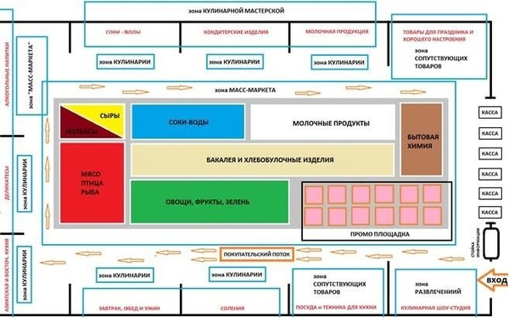

Складские помещения для хранения пищевой продукции и помещения для подготовки пищевой продукции к продаже, а также охлаждаемые камеры не должны размещаться под душевыми, туалетами, моечными и помещениями, оборудованными устройствами для приема и отвода в канализационную сеть сточных вод с полов помещений (канализационные трапы).
Материалы, используемые для внутренней отделки помещений торговых объектов, должны быть нетоксичными, устойчивыми к проведению уборки влажным способом и обработки дезинфицирующими средствами.
Потолки, стены и полы всех помещений должны быть без дефектов и признаков поражения плесневыми грибами.
Для работников торговых объектов должны быть предусмотрены туалеты, раковины для мытья рук с подводом горячей и холодной воды со смесителем. Туалеты для посетителей (при наличии) должны быть оборудованы отдельно от туалетов для работников торговых объектов.

2.5. Требования к оборудованию, инвентарю и посуде
Используемое при реализации пищевой продукции оборудование, инвентарь, посуда должны быть изготовлены из материалов, соответствующих требованиям, предъявляемым к безопасности материалов, контактирующих с пищевой продукцией.
Для контроля соблюдения температурно-влажностного режима холодильное оборудование должно быть оснащено термометрами или средствами автоматического контроля и регистрации температурного режима хранения скоропортящийся пищевой продукции, а складские помещения для хранения сыпучих продуктов, овощей и фруктов должны быть оснащены средствами измерения температуры и влажности. Использование ртутных термометров для контроля температурного режима не допускается.
В случае использования в торговом объекте для рубки мяса деревянной колоды, её поверхность ежедневно по окончании работы должна зачищаться ножом и посыпаться пищевой солью, спиливаться при наличии повреждений, дефектов, не поддающихся зачистке ножом.

2.6. Требования к перевозке, приему, размещению и условиям хранения пищевой продукции
При перевозке пищевой продукции должны соблюдаться требования технического регламента Таможенного союза "О безопасности пищевой продукции", установленные к грузовым отделениям транспортных средств и контейнеров и условиям перевозки пищевой продукции в них, а также требования к процессам перевозки (транспортирования), установленные в других технических регламентах на отдельные виды пищевой продукции.
Лица, сопровождающие пищевую продукцию в пути следования и выполняющие их погрузку и выгрузку, имеющие непосредственный контакт с продовольственным (пищевым) сырьем и (или) пищевой продукцией, должны использовать санитарную одежду, проходить медицинские осмотры с отметкой о результатах их прохождения в личных медицинских книжках.
В организацию должна приниматься пищевая продукция, сопровождаемая товаросопроводительной документацией, обеспечивающей её прослеживаемость.
Пищевая продукция должна приниматься в таре и упаковке с ненарушенной целостностью.
Для пищевой продукции, неупакованной в потребительскую упаковку, этикетки (ярлыки) от транспортной упаковки пищевой продукции поставщика или листок-вкладыш, помещаемый в каждую транспортную упаковку или прилагаемый к каждой транспортной упаковке, или нанесенная непосредственно на транспортную упаковку маркировка должны сохраняться до момента реализации пищевой продукции.

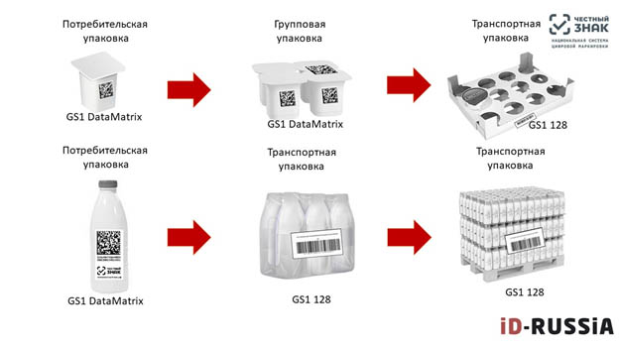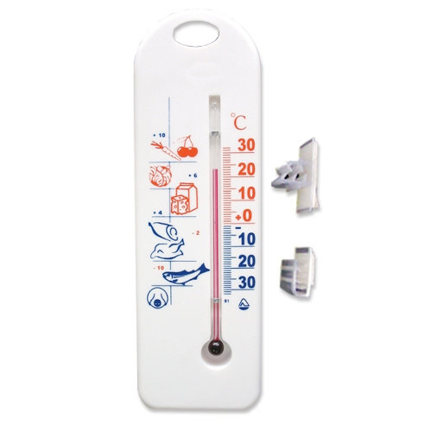
В целях контроля соблюдения условий хранения пищевой продукции, установленных производителем, должен проводиться ежедневный контроль за температурно-влажностным режимом хранения пищевой продукции в холодильном оборудовании и складских помещениях, с регистрацией показателей температуры и влажности воздуха на бумажных и (или) электронных носителях.
Пищевая продукция должна размещаться в торговом объекте с учетом исключения нарушения ее запаха (товарное соседство).
Допускается хранение продовольственного (пищевого) сырья и полуфабрикатов промышленного изготовления совместно с готовой пищевой продукцией при условии, что такое сырье, полуфабрикаты и готовая пищевая продукция упакованы промышленным способом, исключающим их соприкосновение, перекрестное загрязнение и (или) изменение органолептических свойств, а также при условии, что они имеют одинаковые температурно-влажностные параметры хранения при соблюдении условий хранения пищевой продукции, установленных изготовителем.
Фасовка непищевой продукции в отделах (секциях) по реализации пищевой продукции, а также в фасовочных помещениях для пищевой продукции не допускается.

Пищевая продукция, не соответствующая требованиям технических регламентов, в том числе пищевая продукция с истекшими сроками годности, должна быть изъята из торгового зала и размещена отдельно от пищевой продукции, предназначенной для реализации потребителю.
В складских и фасовочных помещениях пищевая продукция должна быть размещена на стеллажах или поддонах. Не допускается хранение непосредственно на полу неупакованной в транспортную тару пищевой продукции.
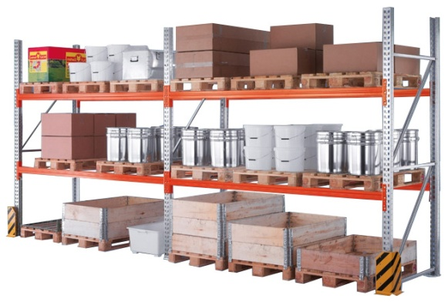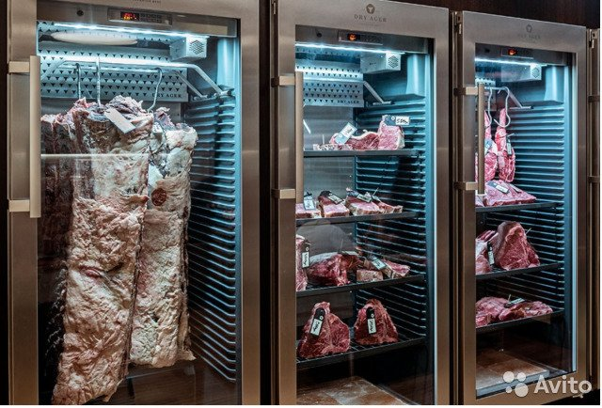
Не допускается соприкосновение пищевой продукции с поверхностями трубопроводов систем водоснабжения и водоотведения, приборов отопления. Не допускается хранение пищевой продукции вне складских помещений либо специально оборудованных зон, за исключением упакованной в потребительскую или транспортную упаковку и не требующей специальных температурно-влажностных условий хранения.
В холодильных камерах должны быть созданы условия для хранения охлажденного мяса (туш, полутуш, четвертин) в вертикальном подвешенном состоянии без соприкосновения друг с другом, а также без соприкосновения со стенами и полом холодильной камеры.
Мороженое мясо должно храниться на стеллажах или поддонах.
Мясные полуфабрикаты, субпродукты, птица мороженая и охлажденная должны храниться в транспортной таре.
В торговых объектах должны быть обеспечены условия хранения охлажденной и мороженой рыбы в транспортной таре в соответствии с условиями хранения, установленными изготовителем.
Хлеб и хлебобулочные изделия должны храниться в складских помещениях и (или) торговом зале на стеллажах. При хранении хлеба и хлебобулочных изделий не допускается их соприкосновение со стенами и (или) полом помещений.
В случаях обнаружения в процессе хранения или реализации признаков заболевания хлеба и хлебобулочных изделий картофельной болезнью необходимо изъять такие изделия из торгового зала и складских помещений, стеллажи промыть теплой водой с моющими средствами и обработать дезинфицирующими средствами, предназначенными для обработки поверхностей, контактирующих с пищевой продукцией.
Прием кондитерских изделий с кремом должен осуществляться в упакованном виде в потребительскую или транспортную упаковку.
Сыпучие пищевые продукты должны храниться в помещениях, не зараженных амбарными вредителями, при условиях, установленных производителем продукции.
Сыпучие пищевые продукты должны храниться в складских помещениях штабелями или на стеллажах на расстоянии, исключающем их соприкосновение с наружными стенами, с организацией проходов между штабелями.
В торговых объектах должны быть обеспечены условия для хранения овощей и корнеплодов, установленные производителями продукции.
Хранение в складских помещениях картофеля и корнеплодов должно осуществляться без доступа естественного и искусственного освещения или в светонепроницаемой упаковке.
Лед, используемый для приготовления и охлаждения пищевой продукции, должен изготавливаться из питьевой воды.

2.7. Требования к условиям реализации пищевой продукции
При реализации пищевой продукции должны соблюдаться требования технических регламентов, а также условия хранения и сроки годности (при наличии) такой продукции, установленные ее изготовителем.
Подготовка к реализации, взвешивание и упаковка непереработанной пищевой продукции должна производиться раздельно от пищевой продукции, готовой к употреблению (в специальных отделах или секциях, или на отдельных весах).
Персонал, осуществляющий уборку производственных и служебных помещений, и подсобные рабочие не должны привлекаться для подготовки пищевой продукции к продаже.
При подготовке пищевой продукции к реализации продавцом должен использоваться промаркированный инвентарь для каждого вида пищевой продукции.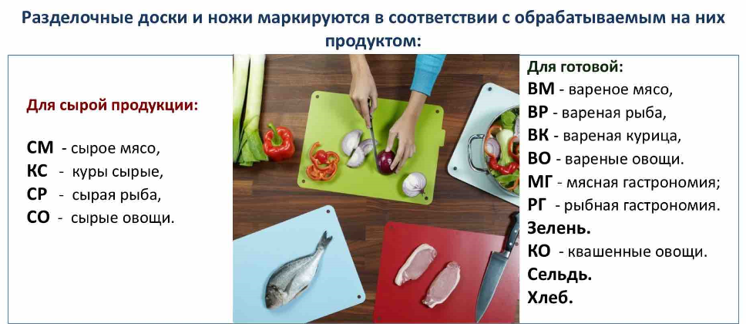
Не допускается использование разделочных досок и ножей, предназначенных для разделки продовольственного (пищевого) сырья и полуфабрикатов, для нарезки готовой к употреблению пищевой продукции.
Разделочные доски и ножи должны храниться в соответствующих фасовочных помещениях или отделах и использоваться по назначению.
Реализация пищевой продукции, не упакованной производителем, непосредственно употребляемой в пищу без какой-либо предварительной обработки (мытье, термическая обработка), должна осуществляться в потребительской упаковке, за исключением случаев реализации пищевой продукции через торговые аппараты и (или) дозирующие устройства, исключающие непосредственный контакт потребителя с продукцией до осуществления фасовки.

В торговых объектах не допускается:
а) взвешивание продавцом на весах пищевой продукции, непосредственно употребляемой в пищу без какой-либо предварительной обработки (мытье, термическая обработка), без упаковки;
б) продажа яиц в отделах (секциях), реализующих не упакованную производителем пищевую продукцию, готовую к употреблению;
в) упаковывание пищевой продукции под вакуумом.
Допускается реализовывать вразвес пищевую продукцию, поступившую от производителей в потребительской упаковке или транспортной таре, при условии наличия раковин для мытья используемого торгового инвентаря и мытья рук, а также с учетом соблюдения требований к информации о сроках годности и условиях хранения.
Отпуск покупателям готовой к употреблению нефасованной плодоовощной переработанной пищевой продукции должен производиться раздельно от сырых овощей и фруктов с использованием специального инвентаря.
В торговых объектах допускается осуществлять мытье корнеплодов и их фасовку (после просушивания) в сетки или иную потребительскую упаковку при условии наличия специально выделенного и оборудованного помещения.
Реализуемая живая рыба и живые водные беспозвоночные должны содержаться в условиях, обеспечивающих их жизнедеятельность, без ограничения срока годности. Емкости, предназначенные для содержания живой рыбы и живых водных беспозвоночных, должны быть произведены из материалов, не изменяющих качество воды, и оборудованы устройством, обеспечивающим жизнедеятельность рыбы и водных беспозвоночных.
Для замороженной пищевой продукции, размещенной в витринах самообслуживания торгового зала или в холодильном оборудовании прилавка, должны быть обеспечены условия ее хранения, установленные изготовителем.
Витрины самообслуживания должны быть оборудованы средствами контроля температурного режима.
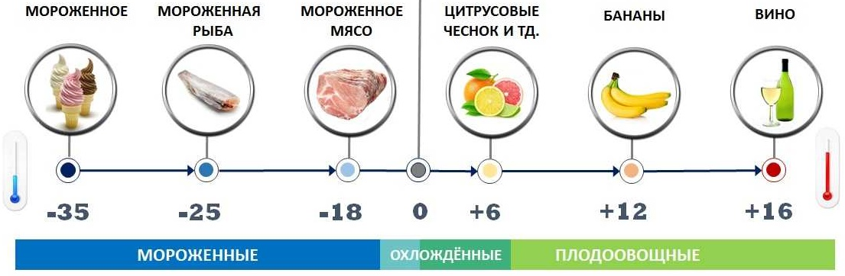
Не допускаются для реализации населению:
а) пищевая продукция без товаросопроводительных документов;
б) пищевая продукция, не соответствующая органолептическим показателям;
в) негерметичные, деформированные, консервы и банки с признаками бомбажа и микробиологической порчи;
г) позеленевшие клубни картофеля;
д) размороженная и в последующем повторно замороженная пищевая продукция;
е) пищевая продукция с истекшими сроками годности;
ж) пищевая продукция без маркировки, предусмотренной требованиями технических регламентов;
з) не выпотрошенная птица (за исключением дичи), яйца с загрязненной скорлупой, с пороками и дефектами, утиные и гусиные яйца, продукты домашнего приготовления и бахчевые культуры частями и с надрезами.

Реализация сырого молока на сельскохозяйственных рынках допускается при наличии в месте его реализации предупреждающей надписи о необходимости его кипячения.
Доставка пищевой продукции заказчику должна осуществляться в условиях, обеспечивающих их качество, безопасность и исключающих их загрязнение и порчу.
Допускается продажа овощей и фруктов, бахчевых культур с лотков, тележек и на открытых, специально оборудованных для этих целей площадках. Не допускается хранение плодов бахчевых культур непосредственно на земле.
2.8. Санитарно-эпидемиологические требования к нестационарным торговым объектам при организации мелкорозничной торговли и ярмарок

При организации торговли в нестационарных торговых объектах и при организации ярмарок реализация пищевой продукции должна осуществляться при наличии условий для ее хранения и реализации, установленных производителем продукции. Реализация питьевой воды и напитков в розлив допускается при наличии одноразовой посуды либо потребительской упаковки.
Торговые палатки, киоски, торговые павильоны и другие сооружения должны быть обеспечены раковинами для мытья рук, с учетом подведения воды. В нестационарных торговых объектах, реализующих непродовольственные товары и упакованную нескоропортящуюся пищевую продукцию, в которых отсутствуют раковины, могут использоваться кожные антисептики.
Нестационарные торговые объекты, в том числе и при организации ярмарок, должны размещаться в местах, расположенных на расстоянии не более 100 м от туалета.
Передвижные средства, используемые при организации развозной и разносной торговли, по окончании рабочего дня должны подвергаться санитарной обработке.
Не допускается реализация в нестационарных торговых объектах и на ярмарках скоропортящейся пищевой продукции при отсутствии холодильного оборудования.
Реализация хлеба, кондитерских и хлебобулочных изделий должна осуществляться в упакованном виде. Для организации отпуска горячих готовых кулинарных изделий должны использоваться изотермические или подогреваемые емкости, тележки, внутренняя поверхность которых должна быть выполнена из моющихся и нетоксичных материалов. Продажа бахчевых культур частями и с надрезами не допускается.

При реализации пищевой продукции на нестационарном торговом объекте должны обеспечиваться:
а) ежедневная уборка;
б) наличие и использование инвентаря при отпуске пищевой продукции вразвес;
в) контроль за соблюдением сроков годности пищевой продукции.
Оборотная тара после завершения работы должна ежедневно вывозиться с территории размещения нестационарного торгового объекта. Хранение оборотной тары на прилегающей к объекту территории не допускается.
Продавец должен быть обеспечен санитарной одеждой и условиями для соблюдения правил личной гигиены.
Продавец должен иметь при себе и предъявлять для контроля должностным лицам, уполномоченным осуществлять федеральный государственный санитарно-эпидемиологический надзор, личную медицинскую книжку с отметками о пройденном медицинском осмотре и заключением врача о допуске к работе, товаросопроводительные документы на реализуемую пищевую продукцию, обеспечивающие её прослеживаемость.

2.9. Требования к содержанию территории, помещений, инвентаря и оборудования
На территориях торговых объектов хозяйствующими субъектами должна проводиться ежедневная уборка. Уборка с использованием дезинфицирующих средств должна проводиться не реже 1 раз в месяц.
Твердые коммунальные и иные отходы (далее - отходы) должны собираться в мусоросборники, установленные на площадках с твердым покрытием. Накопление и транспортирование отходов должно осуществляться в соответствии с законодательством Российской Федерации. Допускается временное хранение бывших в употреблении упаковки и упаковочных материалов без органических остатков и загрязнений на поверхности упаковки и упаковочных материалов в специально отведенных местах (в отдельном помещении, зоне, секции, отделе), за исключением торгового зала, производственных, в том числе фасовочных помещений, коридоров. При накоплении отходов в мусоросборниках должна быть исключена возможность их загнивания и разложения. Хозяйствующие субъекты обязаны обеспечить проведение промывки и дезинфекции мусоросборников, а также уборку, дезинсекцию и дератизацию места (площадки) накопления твердых коммунальных отходов.
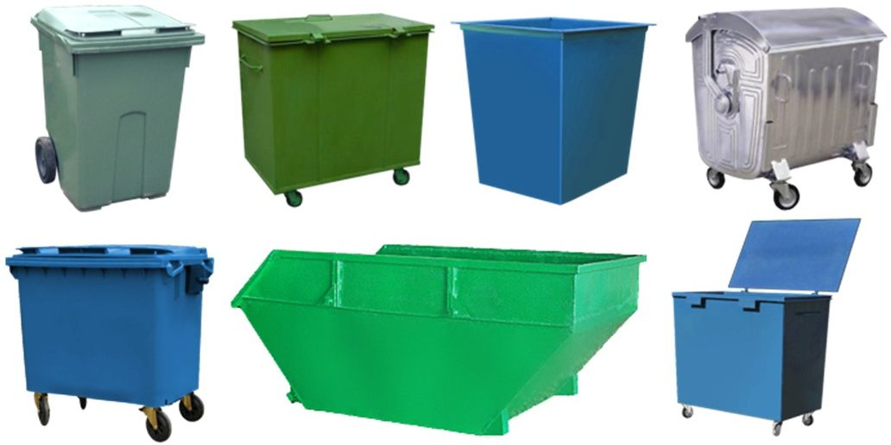
На территории торговых объектов разрешается организация приема и хранения стеклотары от населения при выделении отдельных помещений для ее хранения либо установки специальных автоматов для приема стеклотары.
Пищевые отходы и санитарный брак должны собираться в выделенные емкости с крышками, имеющие соответствующую маркировку. Допускается временное хранение пищевых отходов в отдельно выделенной холодильной камере (при ее наличии) или ином выделенном холодильном оборудовании.
Холодильная камера (холодильное оборудование) и емкости после удаления пищевых отходов должны подвергаться мойке с применением моющих и дезинфицирующих средств. Должно быть выделено место для мытья тары, предназначенной для пищевых отходов.
Во всех помещениях ежедневно должна проводиться влажная уборка с применением моющих средств. Уборка торгового зала проводится ежедневно в конце рабочего дня с применением моющих средств. В туалетах уборка ежедневно должна проводиться с применением моющих и дезинфицирующих средств.
Один раз в месяц должна проводиться уборка всех помещений торговых объектов, а также мытье оборудования и инвентаря с использованием моющих и дезинфицирующих средств.
Для уборки торговых залов, складских и вспомогательных помещений уборочный инвентарь маркируется в зависимости от назначения помещений и видов уборочных работ и хранится в помещении для уборочного инвентаря или в специально оборудованном шкафу. Уборочный инвентарь для туалета маркируется и хранится в туалетной комнате в специальном шкафу или в отведенном для него месте отдельно от другого уборочного инвентаря.
По окончании уборки помещений уборочный инвентарь должен промываться с использованием моющих и дезинфицирующих средств, просушиваться и храниться в специально отведенном для него месте.
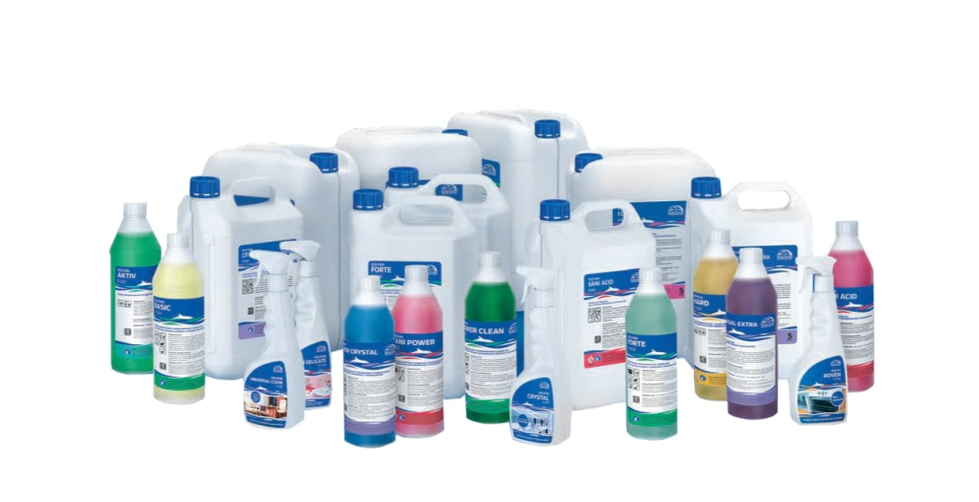
Моющие и дезинфицирующие средства, используемые для уборки помещений и мытья торгового инвентаря и оборудования, должны применяться в соответствии с прилагаемыми к ним инструкциями и храниться в таре изготовителя в отдельных помещениях или в специально отведенных местах. Не допускается хранение в одном помещении моющих и дезинфицирующих средств совместно с пищевой продукцией.
В помещениях торговых объектов не должно быть насекомых и грызунов. В торговых объектах должны проводиться мероприятия по дезинсекции и дератизации. В объектах торговли не допускается содержать животных и птиц.
Мытье торгового инвентаря и оборудования ручным способом осуществляется с использованием моющих и дезинфицирующих средств соответствующего назначения.
Изотермические емкости автоцистерн, используемые для реализации кваса, пива и молока, подвергаются мойке и дезинфекции на предприятии-изготовителе данной пищевой продукции.
Режим мытья автоматов по продаже пищевой продукции обеспечивается в соответствии с инструкцией по их эксплуатации.
Обработка пиво- и виноразливочного оборудования, используемого в торговых объектах, проводится в соответствии с инструкцией по эксплуатации с использованием моющих и дезинфицирующих средств.

2.9. Требования к личной гигиене работников торговых объектов

Работники торговых объектов, имеющие непосредственный контакт с пищевой продукцией, должны:
- при посещении туалета снимать санитарную одежду в специально отведенном месте, после посещения туалета мыть руки с мылом или иным моющим средством для рук;
- при появлении признаков простудного заболевания или кишечной дисфункции, а также гнойничковых заболеваний кожи рук и открытых поверхностей тела сообщать об этом руководству организации.
Мыло или иное моющее средство для рук, туалетная бумага, одноразовые полотенца или устройства для сушки рук должны быть в наличии в торговом объекте постоянно.
Работники торговых объектов, имеющие контакт с пищевой продукцией, обеспечиваются санитарной одеждой. Для уборки помещений выделяется отдельная санитарная одежда.
Замена санитарной одежды должна производиться по мере загрязнения. Хранение и стирка санитарной одежды должны осуществляться отдельно от личной одежды работников.
Работники, занятые проведением ремонтных работ в торговых и складских помещениях торговых объектов, должны работать в не загрязненной рабочей одежде или одноразовой одежде, переносить инструменты в закрытых ящиках.

III. Профилактика инфекционных и паразитарных болезней

Возбудителями инфекционных болезней являются микроорганизмы или микробы, увидеть которые возможно только под микроскопом. Есть у них и второе название – бактерии. Но есть микроорганизмы, величина которых столь мала, что увидеть их можно только с помощью электронного микроскопа, дающего увеличение, в сотни раз превосходящее увеличение обычного светового микроскопа. Они называются вирусами.
Внедряясь в организм человека или животного, микробы приспособились получать в нем необходимые условия для своей жизнедеятельности и размножения. При этом они выделяют токсические вещества, оказывающие болезнетворное влияние на организм.
Процесс взаимодействия микробов с организмом хозяина, оказание на него болезнетворного влияния называется инфекцией, а болезни, которые они вызывают, - инфекционными. Процесс поступления возбудителей инфекции в организм человека, почву, воду, воздух, на продукты питания, приготовленную пищу, различные предметы называется инфицированием или заражением. Поэтому инфекционные заболевания называют еще и заразными. Источником заражения здорового человека может быть другой, уже инфицированный человек, который страдает вызванной этой инфекцией болезнью и выделяет ее возбудителей в окружающую среду. В ряде случае инфекция может протекать без каких-либо признаков – бессимптомно. При этом человек может являться простым носителем инфекции (бактерионосителем) и также служить для других людей источником возбудителей этой инфекции, выделяя их во внешнюю среду. Возбудители инфекции выделяются из организма разными путями: воздушно-капельным при дыхании, кашле, чихании; с испражнениями, мочой и др. Попадая в окружающую среду (на почву, воду, воздух) возбудители инфекции могут оказываться на руках, лице, одежде хозяина, а также на любых окружающих предметах.
Перенос возбудителей инфекции происходит руками, обувью, а также насекомыми (особенно мухами), мышами, крысами, птицами. Здоровый человек заражаются чаще всего во время приема пищи, питья, а также при дыхании, если возбудители инфекции находятся в воздухе. Для ряда инфекционных процессов характерно заражение через поврежденные и неповрежденные кожу и слизистые оболочки, возможна также передача возбудителей инфекции во время инъекций и половым путем (вирусный гепатит, СПИД). Половой путь заражения типичен для венерических болезней (сифилис, гонорея и др).

Основные пути передачи инфекции и воздействие на них
- воздушно-капельный путь передачи(грипп, простудные заболевания, ветряная оспа, коклюш, туберкулез, дифтерия, корь, краснуха, коронавирусная инфекция и др.) – для профилактики используются маски, проветривание, недопущение скопления большого количества людей в помещении;
- алиментарный/фекально-оральный (пищевой) путь передачи (все кишечные инфекции, сальмонеллез, дизентерия, вирусный гепатит А) – важную роль играет личная гигиена, мытье рук, продуктов питания, отсутствие мух в помещениях;
- половой (контактный) путь передачи (вирусный гепатит В, С, ВИЧ СПИД, генитальный герпес, сифилис, гонорея, папилломатоз) – важным моментом профилактики таких инфекций является отсутствие беспорядочной половой жизни с частой сменой партнеров и использование презервативов;
- кровяной путь передачи (наиболее часто – вирусный гепатит В, ВИЧ СПИД) – в этом случае предотвратить инфекционные заболевания помогут стерильный хирургический инструментарий, отказ от татуировок, то есть все усилия направлены на предотвращение нарушения целостности кожи и слизистых оболочек.

Профилактика инфекционных заболеваний
Как и любые другие болезни, инфекционные заболевания проще не допустить, чем потом лечить. Для этого используется профилактика инфекционных заболеваний, которая позволяет предотвратить развитие инфекционного процесса.
Выделяют общественную и индивидуальную профилактику. Индивидуальная профилактика предусматривает: прививки, закаливание, прогулки на свежем воздухе, занятия спортом, правильное питание, соблюдение правил личной гигиены, отказ от вредных привычек, быта и отдыха, охрану окружающей среды. Общественная включает систему мероприятий по охране здоровья коллективов: создание здоровых и безопасных условий труда и быта на производстве, на рабочем месте.
Значение иммунопрофилактики
Иммунопрофилактика инфекционных болезней – система мероприятий, осуществляемых в целях предупреждения, ограничения, распространения и ликцидации инфекционных болезней путем проведения профилактических прививок.
Вакцинация – это самое эффективное и экономические выгодное средство защиты против инфекционных болезней, известное современной медицине. Прививка – это введение в организм человека вакцины, содержащей ослабленный или убытий микроб, вирус или анатоксин. Эти вещества способствует выработке защитных частиц (антител), таких же, какие образуются и при возникновении заболевания.
Важная особенность иммунной системы человека – это ее способность к распознаванию чужеродных агентов, попадающих в организм и иммунологической памяти. Если клетки иммунной системы встретятся с каким-либо микробом, то этот контакт останется в «памяти» иммунной системы, и если этот же микроб когда-либо опять попадет в наш организм, то иммунный ответ будет гораздо более интенсивным и быстрым по сравнению с первичным. Это происходит благодаря предварительно сформировавшейся «памяти» и различным химическим веществам, продуцируемым клетками иммунологической памяти, которые активируются при вторичном контакте.
Необходимо помнить: чем больше людей вакцинировано, тем выше коллективный иммунитет и барьер для инфекционных заболеваний. Победить инфекцию можно, если вакцинацией будет охвачено все население.
Паразитарные заболевания человека – это отдельная группа болезней, все они провоцируются паразитирующими одноклеточными и одноклеточными организмами. Самыми распространёнными паразитами являются черви (гельминты), за ними следуют членистоногие (насекомые и клещи). Паразитарные болезни называют инвазионными болезнями или просто инвазиями.
Симптомы паразитарных болезней зачастую бывают смазаны. Они могут вовсе отсутствовать на протяжении многих лет, а могут проявляться остро.
Основными признаками паразитарной инвазии являются:
- Аллергические реакции по типу крапивницы;
- повышение температуры тела;
- Лимфаденит – воспаление лимфатических узлов. Одновременно возникают головные боли, ухудшается аппетит, недомогание;
- Артралгии и миалгии. Боли в мышцах и суставах чаще всего являются следствием иммунологических реакций. Мышцы и суставы могут болеть потому, что в них находятся личинки паразитов, либо по причине общей воспалительной реакции организма;
- Лёгочный синдром часто возникает и проявляется в изнурительном кашле, одышке, боли в груди;
- Отёки – частый синдром. Они могут затрагивать конечности и лицо, но могут распространяться на всё тело;
- Абдоминальный синдром – запоры или понос, метеоризм, тошнота, рвота, боли в животе;
- Астеноневротические расстройства- проблемы со сном, раздражительность, судороги, головные боли, головокружение;
- Кожные заболевания – псориаз, себорея, дерматит, ухудшается состояние волос;
- Нарушения со стороны мочеполовой и выделительной систем;
- Частые простудные заболевания.
Профилактика паразитарных заболеваний сводится к соблюдению следующих рекомендаций:
- Соблюдение правил личной гигиены. Это касается мытья рук перед приёмом пищи, после каждого посещения туалета, общественных мест и после контакта с животными;
- все продукты питания должны проходить соответствующую обработку;
- мясо и рыба должны быть обработаны термически;
- воду следует кипятить;
-домашним животным необходимо проводить профилактические антипаразитарные курсы;
- в помещении должна проводиться регулярная влажная уборка;
- Во время работы с землёй руки должны быть в перчатках.
Это основные меры профилактики паразитарных заболевания, которые позволят максимально оградить себя и близких от возможной инвазии.

IV. Формирование здорового образа жизни населения
Понятие «здоровый образ жизни» более узкое, чем понятие «образ жизни», однако такое же сложное и комплексное. То, что люди, сознательно или неосознанно делают для сохранения своего здоровья, определяется целым рядом сохранения своего здоровья, определяется целям рядом обстоятельств. Так, например, неблагополучная ситуация в какой-либо сфере жизнедеятельности может способствовать развитию хронического эмоционального стресса. К числу таких ситуаций могут быть отнесены конфликтные внутрисемейные отношения, перегрузки и проблемы на работе, затруднения в общении с людьми и многое другое. Специфика здорового образа жизни человека определяется психологическими особенностями, прежде всего жизненной позицией – отношением к самому себе и другим людям. От жизненной позиции зависит способность управлять своим настроением, продумывать последствия поступков, гибко менять тактику поведения.
Здоровый образ жизни тесно связан с информированностью о закономерностях жизнедеятельности человеческого организма, знанием того, что полезно, а что вредно.

Элементы здорового питания: рациональный режим труда и отдыха, рациональное питание, оптимальный двигательный режим, закаливание, личную гигиена, искоренение вредных привычек и стресс.
Рациональный режим труда и отдыха – необходимый элемент здорового образа жизни. Режим дня надо строить с учётом возраста, характера трудовой деятельности и состояния здоровья. Рациональное чередование физического труда и умственной работы – залог хорошего самочувствия, высокой работоспособности. Также важно чередование трудовой активности и отдыха. Существенным компонентом отдыха в течение суток является сон. Очень важным для здоровья и работоспособности является выработка правильного ритма сна. Полноценно отдохнуть во сне надо тоже уметь. Сон взрослого человека должен длиться не менее 7-8 часов. Что может обеспечить полноценный сон?
- Перед сном хорошенько взбивайте подушки. Лучше всего пользоваться небольшой прямоугольной подушкой или валиком под шею.
- Уберите из комнаты все цветы и источники сильных запахов.
- Не ешьте на ночь и воздержитесь от распития спиртных напитков перед сном.
- Чтобы выспаться, нужно обязательно ложиться спать до полуночи (недосыпание ведёт к переутомлению нервной системы, истощению её и ослаблению организма).
- Ваша постель должна иметь твёрдую и ровную поверхность.
- Не рекомендуется спать перед телевизором или в комнате с работающим компьютером.
- Лучше спать, переворачиваясь с одного бока на другой, чтобы отдыхали внутренние органы правой и левой стороны.
- Воздух в комнате должен быть чистым, для этого хорошо привыкнуть спать с открытой форточкой или окном(при температуре 17-18⁰С).
Рациональное питание – чрезвычайно важно для здоровья. Питание должно быть полноценным, т.е. содержать достаточное количество углеводов (50-75%) за счёт каш, овощей, макаронных изделий; достаточное количество белка (10-15%) как растительного, так и животного происхождения; жиров (15-30%) так же растительного и животного происхождения. Питание должно быть энергетически сбалансировано, т.е. поступать в организм должно столько же питательных веществ и энергии, сколько было потрачено. Питание должно быть регулярным, не менее 4-5 раз в сутки. Завтрак обязателен! Перерыв между ужином и завтраком не должен превышать 10 часов. Правильное питание – это залог Вашего здоровья и активного долголетия.
Двигательная активность –важнейшее условие здорового образа жизни и поддержания нормального веса человека. В современном мире люди склонны мало двигаться. Лица с достаточным уровнем физической подготовки реже страдают хроническими заболеваниями. Наоборот, лица, которые ведут сидячий образ жизни, склонны к ожирению и приобретению многих хронических заболеваний. Полезно ходить по лестнице, не пользуясь лифтом. По утверждению врачей каждая ступенька дарит человеку 4 секунды жизни, 70 ступенек сжигают 28 калорий.
Закаливание – является составляющей здорового образа жизни. Закаливание – это повышение устойчивости организма к неблагоприятным факторам внешней среды. Закаливание должно быть постоянным и последовательным, им следует заниматься ежедневно.
Из всех видов закаливания самым простым является закаливание воздушными ваннами. Принимают воздушные ванны обнажёнными до пояса, сочетая их с занятиями гимнастикой, бегом или другими физическим упражнениями. Наиболее сильный закаливающий эффект оказывают водные процедуры – обтирание, обливания, душ, ванны, растирание снегом и моржевание. Закаливание водой начинают с обтирания и обмывания части или всего тела, затем переходят к обливанию сначала тёплой водой (32-34⁰С), затем водой комнатной температуры, постепенно снижая её до 15-10⁰С. Продолжительность процедуры составляет 2 минуты.
Личная гигиена – это гигиена режима личной жизни и быта, труда и отдыха человека, элемент здорового образа жизни. Он включает в себя рациональный суточный режим, уход за телом, гигиену одежды и обуви. Соблюдение правил личной гигиены способствует сохранению здоровья и трудоспособности, а следовательно, и активной долголетней жизни.
Отказ от вредных привычек (курение, алкоголь, наркотики).
При курении простуда и кашель чаще приводят к осложнениям. Курильщик вдыхает не все вредные вещества, находящиеся в табачном дыме, — около половины достаётся тем, кто находится рядом с ним. В семьях курильщиков дети болеют респираторными заболеваниями гораздо чаще, чем в семьях, где никто не курит. Постоянное и длительное курение приводит к преждевременному старению.
Ограничьте употребление алкоголя. Алкоголизм действует разрушающе на все системы и органы человека. Изменение психики, возникающее при эпизодическом приёме алкоголя (возбуждённость, подавленность и т.д.) обуславливает частоту самоубийств, совершаемых в состоянии опьянения.
Профилактика стресса, положительный эмоциональный настрой– научитесь расслабляться, представляя себе какой-нибудь приятный пейзаж. 30 минут в день достаточно для повышения сопротивляемости организма к различным инфекциям. Если Вы научитесь расслабляться, то сможете активизировать иммунную систему.

